江苏省南京市鼓楼区2013年中考一模
数 学

注意事项：
本试卷共6页，全卷满分120分，考试时间为120分钟，考生答题全部答在答卷纸上，答在本试卷上无效．

一、选择题（本大题共6小题，每小题2分，共12分．在每小题所给出的四个选项中，恰有一项是符合题目要求的，请将正确选项前的字母代号填在答卷纸相应位置上）
1．下列算式结果为的是（ ）
A． B． C． D．
2．如果两圆的半径分别为2cm和5cm，圆心距为8cm，那么这两个圆的位置关系是（ ）
A．外离 B．外切 C．相交 D．内切
3．下列关于的说法中，错误的是（ ）
A．是无理数 B．是15的算术平方根
C．15的平方根是 D．
4．由直角三角形中的已知元素，求出所有未知元素的过程，叫做解直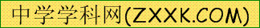角三角形，已知一个直角三角形中：①两条边的长度，②两个锐角的度数，③一个锐角的度数和一条边的长度．利用上述条件中的一个，能解这个直角三角形的是（ ）
A．①② B．①③ C．②③ D．①②③
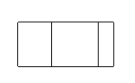
5．如图是一个三棱柱的展开图，若，，则的长度可以是（ ）
A．2
B．3
C．4
D．5

6．甲、乙、丙、丁四人到文具店购买同一种笔记本和钢笔，购买的数量及总价分别如下表所示．若其中一人的总价算错了，则此人是（ ）
 | 甲 | 乙[来源:学.科.网] | 丙 | 丁
笔记本（本） | 18 | 15 | 24 | 27
钢笔（支） | 30 | 25 | 40 | 45
总价（元） | 396 | 330 | 528 | 585
A．甲 B．乙 C．丙 D．丁

二、填空题（本大题共10小题，每小题2分，共20分，不需写出解答过程，请把答案直接填写在答卷纸相应位置上）
7．的相反数是 ．
8．一个等腰三角形的两边长分别是2cm和3cm，则它的周长是 cm．
9．分解因式： ．
10．计算的结果是 ．
11．如图，中，，是上一点，为的中点，、相交于点，且．若，则 ．
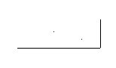
12．写出反比例函数的2条不同类型的性质：① ；② ．
13．常见的“幂的运算”有：①同底数幂的乘法，②同底数幂的除法，③幂的乘方，④积的乘方．在“”的运算过程中，运用了上述幂的运算中的 （填序号）．
14．如图，顺次连接菱形的各边中点、、、．若，，则四边形的面积是 ．
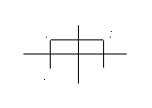
15．二次函数的图象如图所示，试确定、的符号； 0，
0．（填不等号）
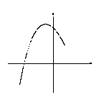
16．如图，在平面直角坐标系中，一个圆与两坐标轴分别交于、、、四点．已知，，，则点的坐标为 ．
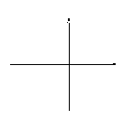
三、解答题（本大题共11小题，共88分，请在答卷纸指定区域内作答，解答时应写出文字说明，证明过程或演算步骤）
17．（5分）计算：．

18．（5分）已知关于、的方程组，的解是，求的值．

19．（6分）妈妈给小莉100元去超市购买笔记本，已知笔记本每本12元．
请你根据以上信息，提出一个用一元一次不等式解决的问题，并写出解答过程．

20．（7分）甲、乙两篮球运动员上赛季每场比赛的得分如下：
甲15，24，25，31，31，36，36，37，39，44，50．
乙8，13，14，16，23，26，28，33，38，39，51．
小莉用如图的方式来表示甲、乙的得分．
（1）请在右侧补全乙的得分；
（2）用不等号填空： ; ;
（3）请说出此种表示方式的优点．
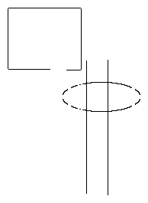

21．（7分）排球比赛规定每局需决出胜负．水平相当的甲、乙两队进行排球比赛，规定五局三胜，求甲队以战胜乙队的概率．
22．（8分）如图，正方形的边长为12，其内部有一个小正方形，其中、、分别在、上．若，求小正方形的边长．
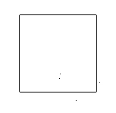

23．（8分）“五一”节，小莉和同学一起到游乐场玩，游乐场的大型摩天轮的半径为20m，匀速旋转1周需要12min．小莉乘坐最底部的车厢（离地面0.5m）开始1周的观光，5min后小莉离地面的高度是多少？
（精确到0.1m，下列数据供参考：；；）
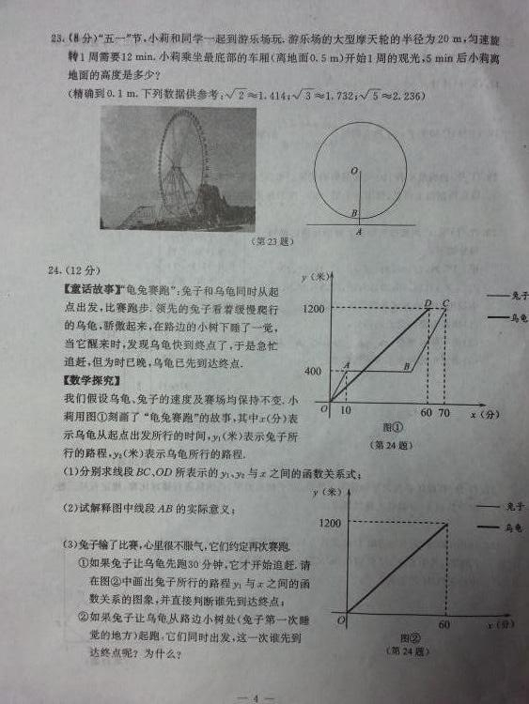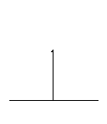

24．（12分）
【童话故事】“龟兔赛跑”：兔子和乌龟同时从起点出发，比赛跑步，领先的兔子看着缓慢爬行的乌龟，骄傲起来，在路边的小树下睡了一觉，当它醒来时，发现乌龟快到终点了，于是急忙追赶，但为时已晚，乌龟已先到达终点．
【数学探究】
我们假设乌龟、兔子的速度及赛场均保持不变，小莉用图1刻画了“龟兔赛跑”的故事，其中（分）表示乌龟从起点出发所行的时间，（米）表示兔子所行的路程，（米）表示乌龟所行的路程．
（1）分别求线段、所表示的、与之间的函数关系式；
（2）试解释图中线段的实际意义；
（3）兔子输了比赛，心里很不服气，它们约定再次赛跑，
①如果兔子让乌龟先跑30分钟，它才开始追赶，请在图2中画出兔子所行的路程与之间的函数关系的图象，并直接判断谁先到达终点；
②如果兔子让乌龟从路边小树处（兔子第一次睡觉的地方）起跑，它们同时出发，这一次谁先到达终点呢？为什么？
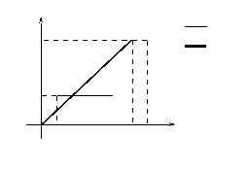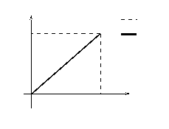

25．（8分）已知、、三点均在上，且是等边三角形．
（1）如图，用直尺和圆规作出；（不写作法，保留作图痕迹）
（2）若点是上一点，连接、、．探究、、之间的等量关系并说明理由．
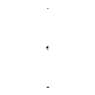

26．（10分）某商品的进价为每件40元，售价为每件50元，每个月可卖出210件；如果每件商品的售价每上涨1元，则每个月少卖10件（每件售价不能高于65元）．设每件商品的售价上涨元（为正整数），每个月的销售利润为元．
（1）求与的函数关系式，并直接写出自变量的取值范围；
（2）若每个月的利润为2200元，求每件商品的售价应定为多少元？
（3）每件商品的售价定为多少元时，每个月可获得最大利润？最大利润是多少元？

27．（12分）
【问题提出】
规定：四条边对应相等，四个角对应相等的两个四边形全等．
我们借助学习“三角形全等的判定”获得的经验与方法对“全等四边形的判定”进行探究．
【初步思考】
在两个四边形中，我们把“一条边对应相等”或“一个角对应相等”称为一个条件，满足4个条件的两个四边形不一定全等，如边长相等的正方形与菱形就不一定全等．类似地，我们容易知道两个四边形全等至少需要5个条件．
【深入探究】
小莉所在学习小组进行了研究，她们认为5个条件可分为以下四种类型：
Ⅰ一条边和四个角对应相等；
Ⅱ二条边和三个角对应相等；
Ⅲ三条边和二个角对应相等；
Ⅳ四条边和一个角对应相等．
（1）小明认为“Ⅰ一条边和四个角对应相等”的两个四边形不一定全等，请你举例说明．
（2）小红认为“Ⅳ四条边和一个角对应相等”的两个四边形全等，请你结合下图进行证明．
已知：如图， ．
求证： ．
证明：
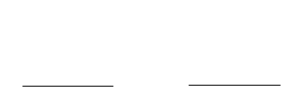
（3）小刚认为还可以对“Ⅱ二条边和三个角对应相等”进一步分类，他以四边形和四边形为例，分为以下四类：
①，，，，；
②，，，，；
③，，，，；
④，，，，；
其中能判定四边形和四边形全等的是 （填序号），概括可得“全等四边形的判定方法”，这个判定方法是 ．
（4）小亮经过思考认为也可以对“Ⅲ三条边和二个角对应相等”进一步分类，请你仿照小刚的方法先进行分类，再概括得出一个全等四边形的判定方法．

数学参考答案
说明：本评分标准每题给出了一种解法供参考，如果考生的解法与本解答不同，参照本评分标准的精神给分．

一、选择题（本大题共6小题，每小题2分，共12分．）
题号 | 1 | 2 | 3 | 4[来源:学_科_网] | 5 | 6
答案 | D | A | C | B | C | D

二、填空题（本大题共10小题，每小题2分，共20分．）
7．－ 8．7或8 9． （a＋2b）（a－2b） 10． 11．60
12．不唯一，如：它的图象关于坐标原点中心对称；在每个象限内，y随x的增大而减小
13．①③ 14．ab 15．＜ ＞ 16．（0，－4）

三、解答题（本大题共11小题，共88分．）
17．（本题5分）
解：（－）÷
＝ ÷ …………………………………………………………………2分
＝ · …………………………………………………………………3分
＝ ． ……………………………………………………………………………5分

18．（本题5分）
解：把代入得 ………………………………………………2分
相加得 3a＋3b＝15．…………………………………………………………………4分
即 a＋b＝5．……………………………………………………………………5分

19．（本题6分）
问题：小莉至多可以购买多少本笔记本？…………………………………………………1分
解：设小莉可以购买x本笔记本． ……………………………………………………2分
根据题意，得 12x ≤ 100 ． ……………………………………………………4分
解得 x ≤ ． ……………………………………………………5分
由于x是整数，所以x的最大值是8．
答：小莉至多可以购买8本笔记本． ……………………………………………………6分

20．（本题7分）
（1）368，389，1． …………………………………………………………………3分
（2）\s\up 11(_ )＞\s\up 11(_ )；sCombin＜sCombin． ………………………………………………………………5分
（3）优点：所有的信息都可以从这张图中获得（或便于记录与表示）等； ……7分

21．（本题7分）
解：前三局比赛中，甲队所有可能出现胜负的结果有8个，即：
（胜，胜，胜），（胜，胜，负），（胜，负，胜），（胜，负，负），
（负，胜，胜），（负，胜，负），（负，负，胜），（负，负，负）．
它们是等可能的．其中出现连胜三局的结果只有1个．…………………………………4分
所以P（甲队连胜三局）＝ ．……………………………………………………………6分
即甲队以3：0战胜乙队的概率是． ……………………………………………………7分

22．（本题8分）
解：∵ 四边形ABCD是正方形，
∴ ∠B＝∠C＝90°，AB＝BC＝12，CE＝3．…………………………………………1分
在Rt△ABE中，AB＝12，BE＝9，
∴ AE＝＝15．…………………………………………………………………2分
∵ ∠AEB＋∠CEF＝∠AEB＋∠BAE＝90°，
∴ ∠BAE＝∠CEF，且∠B＝∠C＝90°，
∴ △ABE～△ECF． …………………………………………………………………6分
∴ ＝．即 ＝ ， EF＝．
即小正方形EFGH的边长．…………………………………………………………8分

23． （本题8分）
（第23题）
A
B
O
C
D
E
解：如图，设经过5 min后，小明从点B到达点C的位置．
由题意知，OC＝20，∠COA＝360°×＝150°．……………2分
延长AO交⊙O于点E，作CD⊥AE，垂足为D．
在Rt△COD中，∠COD＝30°，
OD＝OC·cos∠COD ＝20×cos 30°＝10．………………6分
则AD ＝AB＋BO＋OD ＝0.5＋20＋10≈37.8（m）．
即5 min后小莉离地面的高度约为37.8 m．……………………8分

[来源:学科网ZXXK]
24．（本题12分）
解：（1）由图知，兔子的速度为：400÷10＝40（米/分），
所以点B的横坐标为：70－（1200－400）÷40＝50．………………1分
设线段BC所表示的函数关系式为y₁ ＝kx＋b．
则 解得
所以线段BC所表示的函数关系式为y₁＝40x－1600． ………………3分
其中50≤x≤70．
线段OD所表示的的函数关系式为y₂＝20x．…………………………4分
60
1200
0
x（分）
y（米）
（第24题）
图②
30
其中0≤x≤60．
（2）出发10分后，兔子在路边的小树下睡了40分，
小树距起点400米．……………………………6分
（3）如图②，…………………………………………8分
同时到达终点．…………………………………9分
（4）兔子所需时间：1200÷40＝30（分）， ……10分
乌龟所需时间：800÷20＝40（分）． ……11分
所以兔子先到终点．…………………………12分

25．（本题8分）
（1）如图；……………………………………………2分
（2）PA＝PB＋PC．理由如下： ……………………3分
A
B
C
P
O
D
（第25题）
如图，在PA上取点D，使得PD＝PC，连接CD．
∵ △ACB是等边三角形，
∴ AB＝BC＝CA，∠APC＝∠ABC＝60°．
∴ △PCD是等边三角形．……………………………5分
∴ CD＝CP．
∵ ∠ACD+∠DCB＝60°，
∠BCP+∠DCB＝60°,
∴∠ACD=∠BCP
∴ △CAD≌△CBP． …………………………………7分
∴ AD＝BP．
∴ PA＝PD＋AD＝PB＋PC．…………………………8分

26．（本题10分）
解：（1）y＝（210－10x）（50＋x－40）＝－10 x²＋110x＋2100．……………………2分
（其中0＜x ≤15，且x为整数） ………………………………………3分
（2）当y＝2200时，－10 x²＋110x＋2100＝2200，
解得x＝1或10． ………………………………………5分
当x＝1时，50＋x＝51；当x＝10时，50＋x＝60．
所以每件商品的售价应定为51元或60元． ………………………………6分
（3）y＝－10 x²＋110x＋2100＝－10（x－5.5）²＋2402.5．
因为－10＜0，所以当x＝5.5时，y有最大值2402.5．………………………………7分
因为0＜x ≤15，且x为整数，
当x＝5时，y＝2400，此时，50＋x＝55；……………………………………8分
当x＝6时，y＝2400，此时，50＋x＝56；……………………………………9分
所以当售价定为55元或56元，每个月可获得最大利润，最大利润是2400元．
……………………………………………………………10分
27．（本题12分）
解：（1）如正方形与矩形有一条边对应相等，但显然不一定全等． ……………2分

（2）已知：如图，四边形ABCD和四边形A₁ B₁ C₁ D₁中，AB＝A₁ B₁，BC＝B₁ C₁，CD＝C₁ D₁，DA＝D₁A₁，∠B＝∠B₁ ．
求证：四边形ABCD ≌ 四边形A₁ B₁ C₁ D₁．………………………………………3分
证明：连接AC、A₁ C₁．
A
B
C
D
A₁
B₁
C₁
D₁
（第27题）
∵ AB＝A₁ B₁，∠B＝∠B₁ ，BC＝B₁ C₁，
∴ △ABC ≌ △A₁ B₁ C₁．
∴ AC＝A₁ C₁，∠BAC＝∠B₁ A₁ C₁，
∠BCA＝∠B₁ C₁A₁．
又∵CD＝C₁ D₁，DA＝D₁A₁，[来源:学科网]
∴ △AC D≌ △A₁ B₁ C₁．
∴ ∠D＝∠D₁．
∴ ∠BAD＝∠B₁ A₁ D₁，∠BCD＝∠B₁ C₁ D₁．
∴ 四边形ABCD ≌ 四边形A₁ B₁ C₁ D₁．……………………………………………6分

（3）①②③； ………………………………………………………………………7分
有一组邻边和三个角对应相等的两个四边形全等. ……………………………8分

（4）分为四类：
① AB=A₁B₁，BC=B₁C₁， CD=C₁D₁，∠A=∠A₁，∠B=∠B₁；
② AB=A₁B₁，BC=B₁C₁， CD=C₁D₁，∠A=∠A₁，∠C=∠C₁；[来源:学,科,网Z,X,X,K]
③ AB=A₁B₁，BC=B₁C₁， CD=C₁D₁，∠A=∠A₁，∠D=∠D₁；
④ AB=A₁B₁，BC=B₁C₁， CD=C₁D₁，∠B=∠B₁，∠C=∠C₁．…………………11分
有三条边和这三条边中每一组邻边的夹角对应相等的两个四边形全等．……12分

